

***Речевые игры для дошкольников!***

***Правильная речь у ребенка*** — важная составляющая гармоничного развития его личности. Она является основой для овладения коммуникационными навыками и грамотой.

***Предлагаю вам интересные и занимательные речевые игры,*** которые будут способствовать развитию речи ребенка. Эти игры могут быть интересны и полезны всем членам семьи, они не требуют много времени, в них можно играть в выходные дни, в будние дни по вечерам, по дороге домой из детского сада, на прогулках.

***Лучше развивать речевые навыки в свободном общении с ребенком.*** Дети, увлеченные замыслом игры, не замечают того, что они учатся, хотя им приходится сталкиваться с трудностями при решении задач, поставленных в игровой форме. Игровые действия в играх и упражнениях всегда включают в себя обучающую задачу. Решение этой задачи является для каждого ребенка важным условием личного успеха в игре.

***Игры на активизацию словаря***

1. **Игра «Что делают животные?»**

Взрослый называет животное, а ребенок произносит глагол, который можно отнести к этому животному.

**Собака -**стоит, сидит, лежит, идет, лает, играет, кусается, служит ...

**Кошка -**мурлычет, крадется, царапается, лакает, умывается ....

**Ворона -**летает, ходит, каркает,         клюет.....

**Змея -**ползет, шипит, извивается,        жалит...

1. **«Отгадай, что это?»**

Отгадывание обобщающего слова по функциональным признакам, по ситуации, в которой чаще всего находится предмет, называемый этим словом.

Растут на грядке в огороде, используются в пищу (овощи).

Растут на дереве в саду, очень вкусные и сладкие.

Движется по дорогам, по воде, по воздуху.

1. **«Отгадай предмет по названию его частей».**

Кузов, кабина, колеса, руль, фары, дверцы *(грузовик)*.

Ствол, ветки, сучья, листья, кора, корни *(дерево)*.

Дно, крышка, стенки, ручки *(кастрюля)*.

Палуба, каюта, якорь, корма, нос *(корабль)*.

Подъезд, этаж, лестница, квартиры, чердак *(дом)*.

Крылья, кабина, хвост, мотор *(самолет)*.

Глаза, лоб, нос, рот, брови, щеки *(лицо)*.

Рукава, воротник, манжеты *(рубашка)*.

Голова, туловище, ноги, хвост, вымя *(корова)*.

Пол, стены, потолок *(комната)*.

Подоконник, рама, стекло *(окно)*.

1. **«Отгадай, что это за животное?»**

Взрослый называет действия, которые свойственны данному животному. Ребенок должен отгадать, о каком животном идет речь.

Сторожит, грызет, лает — кто это?

Мяукает, лакает, царапается-

Хрюкает, роет -

Ржет, бегает, скачет -

Блеет, бодается-

Мычит, жует, ходит -

Летает, жужжит, жалит -

1. **«Рифмовки»**.

Веет – греет, ложка – кошка, кукушка – подушка.

Эта игра доставляет большую радость и детям и взрослым.

Ребёнок хорошо воспринимает стихи и знаком с понятием рифма. Превратите его в настоящего поэта и пробуйте подбирать похожие по звучанию слова-рифмовки.

1. **«Что для чего?»**

Взрослый предлагает вспомнить, где хранятся эти предметы.

хлеб – в хлебнице,

сахар – в сахарнице,

конфеты – в конфетнице,

мыло – в мыльнице,

перец - в перечнице,

салат – в салатнице, суп – в супнице,

соус - в соуснице и т. д.

***Игры на речевые обобщения***

1. **«Назови лишнее слово».**

Взрослый называет слова и предлагает ребенку назвать «лишнее» слово, а затем объяснить, почему это слово «лишнее».

- «Лишнее» слово среди имен существительных:

кукла, песок, юла, ведерко, мяч;

стол, шкаф, ковер, кресло, диван;

пальто, шапка, шарф, сапоги, шляпа;

слива, яблоко, помидор, абрикос, груша;

волк, собака, рысь, лиса, заяц;

лошадь, корова, олень, баран, свинья;

роза, тюльпан, фасоль, василек, мак;

зима, апрель, весна, осень, лето;

мама, подруга, папа, сын, бабушка.

- «Лишнее» слово среди имен прилагательных:

грустный, печальный, унылый, глубокий;

храбрый, звонкий, смелый, отважный;

желтый, красный, сильный, зеленый;

слабый, ломкий, долгий, хрупкий;

крепкий, далекий, прочный, надежный;

смелый, храбрый, отважный, злой, решительный;

глубокий, мелкий, высокий, светлый, низкий.

- «Лишнее» слово среди глаголов:

думать, ехать, размышлять, соображать;

бросился, слушал, ринулся, помчался;

приехал, прибыл, убежал, прискакал;

пришел, явился, смотрел;

выбежал, вошел, вылетел, выскочил.

1. **«Найди дерево»** (выделение признаков деревьев: общая форма, расположение ветвей, цвет и внешний вид коры)

Рассмотреть и научиться рассказывать о деревьях и кустарниках, которые встречаются по дороге в детский сад.

***Игры на развитие грамматического строя речи***

1. **«Подружи слова».**

Листья падают – листопад, снег падает – снегопад, вода падает – водопад, сам летает – самолет, пыль сосет – пылесос,

1. **«Приготовим сок».**

«Из яблок сок (какой?) - яблочный; из груш… (грушевый); из вишни… (вишневый)» и т. д. А потом наоборот: апельсиновый сок из чего?» и т. д.

1. **«Один - много».**

«Яблоко – много чего? (яблок); Помидор – много чего? (помидоров)» и т.

1. **«Чей, чья, чьё».**

Образование притяжательных прилагательных. «Уши собаки - (чьи уши?) собачьи уши; хвост кошки – кошачий» и т. д.

***Играйте с ребёнком на равных, поощряйте его ответы, радуйтесь успехам и маленьким победам! Желаем удачи!***

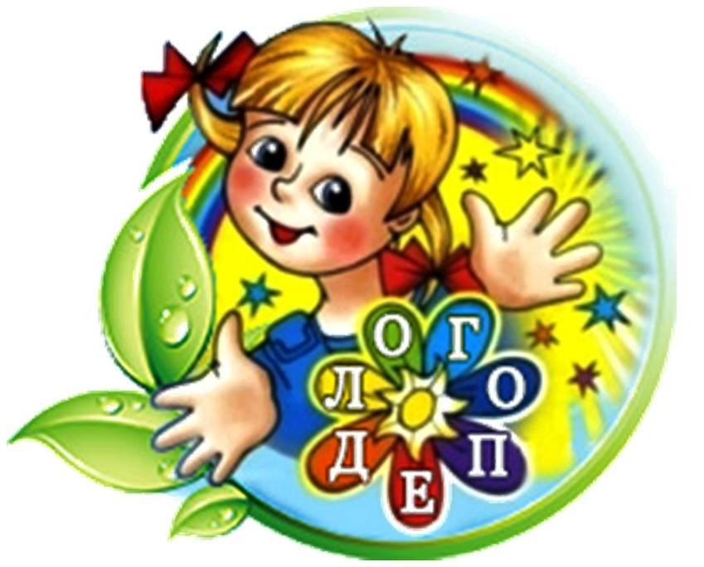

Уважаемые родители!

Учитель-логопед ответит Вам на вопросы по развитию речи вашего ребенка и даст необходимые рекомендации!

*За консультацией вы можете обратиться в кабинет*

*учителя-логопеда по средам с 17 до 18 часов.*